ДЕЩО ПРО ГРИБИ
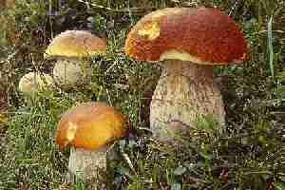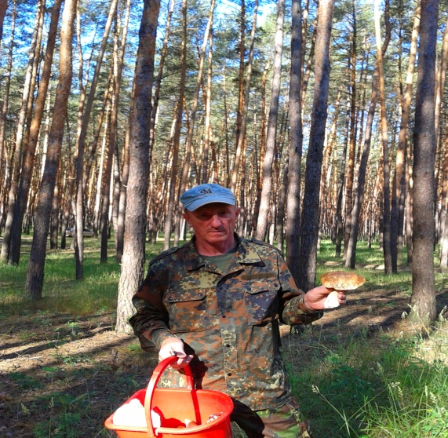
Гриби це цінні продукти. Їх цінність пояснюються багатством вітамінів та мінералів в цьому продукті. Так страва з грибів заповнить нестачу фосфору, калію, кальцію, необхідних для нормального функціонування опорно-рухового апарату, зміцнення кісток і суглобів, а також цинку (нормалізує обмін речовин), магнію (запобігає спазм судин), заліза (утворення гемоглобіну). Крім того їстівні гриби щедрі на вітаміни А, В (В1;В2;В6) і С, які підвищують стресостійкість, захисні функції організму від вірусних і бактеріальних інфекцій та покращують стан шкіри, волосся, зубів, нігтів. При постійному вживанні грибів знижується рівень холестерину, ризик виникнення атеросклерозу і підвищуються розумові здібності завдяки амінокислотам.
Грибні страви людство використовує протягом багатьох сотень років. Наші предки не тільки ласували, а й лікувалися грибами. Так хітин що містять гриби, виводить шлаки, токсини важкі метали і вільні радикали з організму людини, білий гриб славиться протипухлинним, а чайний гриб відомий протизапальним ефектом.
Але крім користі гриби можуть становити і загрозу життю людини. Незважаючи на різного роду інформацію про гриби, правила збору, зберігання, приготування, вживання, випадків отруєння грибами не меншає. По-перше треба суворо дотримуватись основних правил при збиранні грибів щоб уникнути помилок, які можуть привести до отруєння:
- приділіть пивний час ретельному знайомству з грибами, їх основними ознаками перед походом в ліс;
- збирати лише гриби, які ви знаєте що це їстівні;
- не брати такі що викликають сумнів;
- не брати перезрілих, червивих та зіпсованих грибів;
- уникати місць збору грибів, розташованих у безпосередній близькості з екологічно забрудненими районами (звалища сміття, токсичні виробництва, підвищений радіаційний фон, близькість до автомагістралей);
- беручі с собою дітей, постійно тримати їх в полі видимості.
Причиною отруєння грибами може бути неправильне приготування їстівних грибів, вживання старих або зіпсованих грибів, таких грибів що мають двійників, та тих грибів, що змінилися вразі мутації. Також можна отруїтися грибами які зібрані біля автомагістралі, або промислових підприємств, та радіаційно-забруднених територіях. Отруїтись можливо при вживанні сирих грибів. Не рекомендується збирання грибів в спекотну погоду тому що в них змінюються обмін речовин, вони втрачають воду і накопичують токсини.
Не купуйте гриби на стихійних ринках, чи на автомагістралях, а купуйте в місцях де вони проходять відповідний контроль.
Перед готуванням грибів або при їх заготівлі необхідно уважно перевірити зібрані гриби. Відібранні гриби ретельно промиваються та відварюються. Кип`ятити радимо двічі (не менше 15-20 хвилин), відвар після кипіння злити.
Страви з грибів рекомендується зберігати в холоді в емальованому посуді, не більше доби.
Не дозволяти дітям вживати гриби, а також вагітним жінкам та жінкам які годують груддю.
При отруєнні грибами симптоми можуть з`являтися у різний проміжок часу – від 30 хвилин до декількох діб, залежно від виду грибів. При отруєнні грибами симптомами можуть бути такі ознаки: нудота, запаморочення, сильна спрага, судоми, посиніння нігтів та губ, похолодіння рук та ніг, галюцинації, втрата свідомості, порушення дихання та серцевої діяльності.
При виявленні симптомів отруєння після споживання грибів негайно викликайте «швидку допомогу», залишки грибів не викидайте – їхній аналіз допоможе лікарям швидше визначити вид отрути, від якої постраждала людина, поки не прибуде лікар, хворого необхідно покласти в ліжко. Слід знати що при грибних отруєннях часто спостерігається тимчасове поліпшення стану хворого, який, вважаючи, що вже видужав, іноді намагається виконувати свою звичайну роботу. Однак через кілько годин симптоми хвороби виникають у ще тяжчий формі.
До прибуття лікаря потерпілому треба давати пити дрібними ковтками солону, холодну воду. Це допоможе відновити водно-сольовий баланс та вивести токсини. Категорично забороняється вживати алкоголь, будь яку їжу та молочні продукти., це може прискорити всмоктування токсинів.
Щоб уникнути отруєння, треба знати що є велика кількість нетрадиційних, народних методів визначення неїстівних грибів, які є небезпечними й хибними:
- Ніби - то для перевірки грибів при варінні у відвар опускають срібні предмети і потемніння цих предметів говорить про отруєнні речовини. Але потемніння срібних предметів викликає наявність амінокислот в грибах, які містяться як в отруйних так і в деяких їстівних.
- «Комахи, слимаки не їдять отруйних грибів». Присутність комах та слимаків не свідчіть про те що гриб їстівний. Деякі комахи стійкі до отрути, а для людини це є смертельно небезпечним.
- «Перевірка цибулею і часником». Зміна кольору цибулі та часнику при варінні на бурий відбувається при наявності в грибах особливого ферменту – тирозинази і не залежить від присутності токсинів. А цей фермент може міститись і в отруйних і в їстівних грибах.
- Визначення грибів за смаком. «Всі приємні за смаком гриби, не шкідливі» - це дуже небезпечна помилкова версія. Є цілий список токсичних для людини грибів, які мають приємний смак. Так мухомор, поганка, ентолома – смачні отруйні гриби.
- Неприємний запах також не значить що гриб отруйний.
- «Згортання молока від отруйного гриба». Згортання відбувається при попаданні в молоко грибного ферменту – пепсину й органічних кислот, але вони є як в їстівних так і в токсичних грибах.
Отже можна зробити висновок, що перевірити гриби на отруєність за допомогою народних методів насправді не реально. Щоб відрізнити їстівні гриби від отруйних потрібно знати, які гриба слід збирати, також допоможе спілкування з досвідченими грибниками. Слід пам`ятати головне правило грибника – найменший сумнів в їстівності гриба розцінювати на користь того що гриб отруйний.

Майстер виробничого навчання
Дружківських курсів ІІІ категорії
НМЦ ЦЗ та БЖД Донецької області В.В.КОВБАСА

